评选研究生奖助学金系统（导师用）

一、浏览器要求
推荐使用谷歌浏览器进行操作。
注：360系列浏览器使用时，不支持兼容模式，请使用极速模式
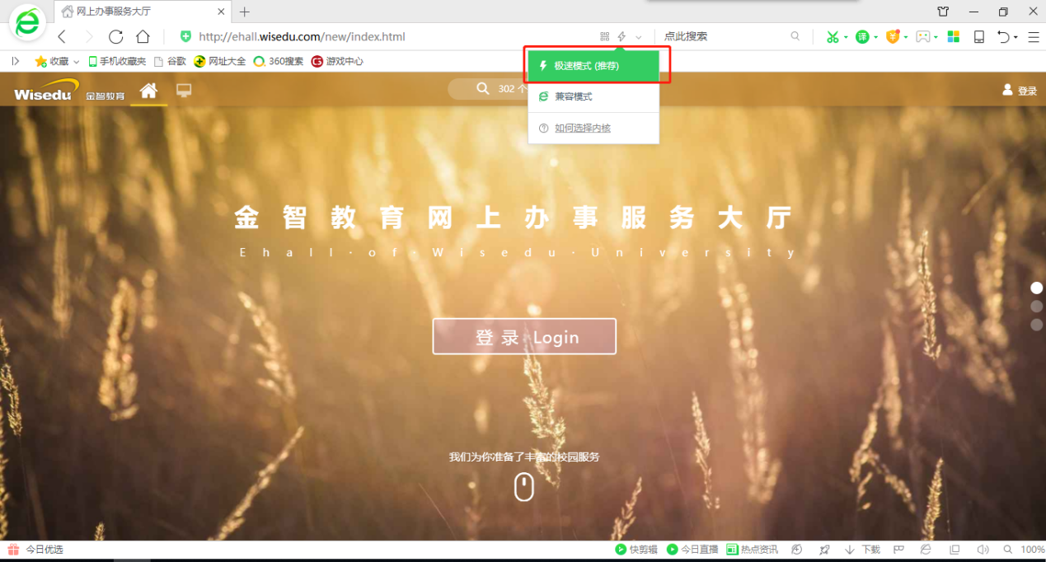

二、用户登录
1、登录地址：http://ehall.nju.edu.cn，点击右上角登录按钮，用统一身份认证用户名和密码登录平台。（即用户名为工号，密码为统一身份认证密码，统一身份认证的初始密码为身份证号码的后六位）。

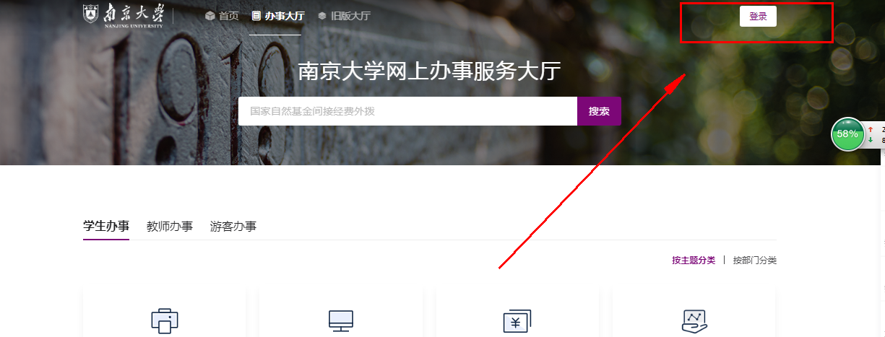
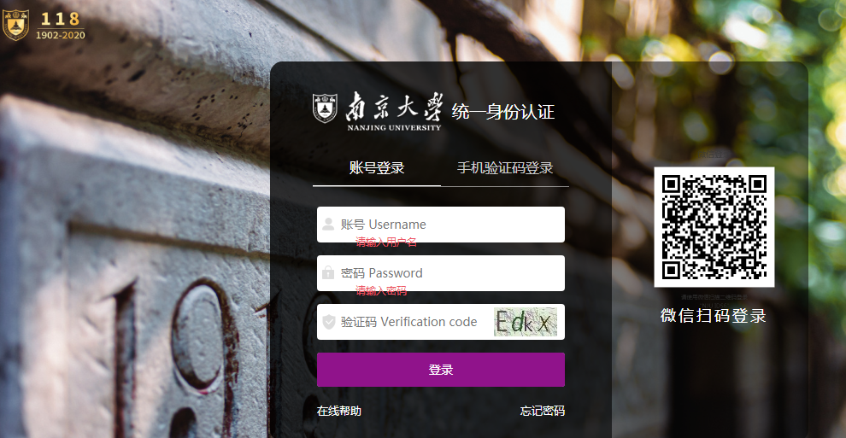

2、进入办事大厅页面，搜索研究生奖助学金模块，点击进入。
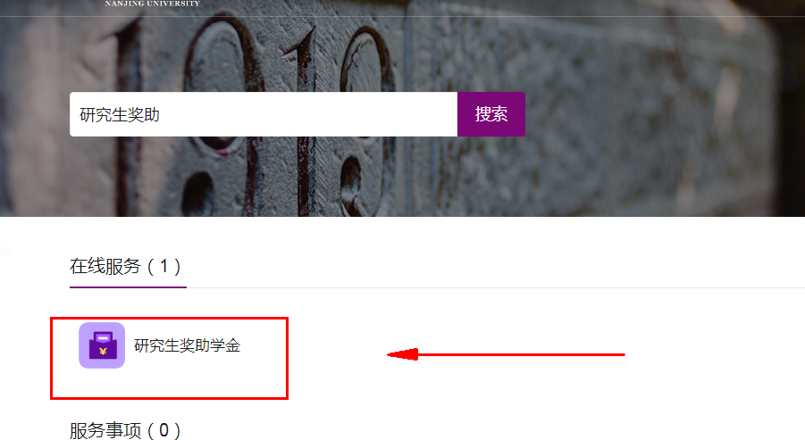

三、使用操作

研究生奖助学金审核
导师对学生的研究生奖助学金提可进行通过，退回等操作。


通过：导师通过后，审核节点为待辅导员审核
退回：导师可进行退回到个人草稿页面


撤回审核：若导师审核通过后需要撤回审核，那么撤回审核后，审核节点为待导师员审核

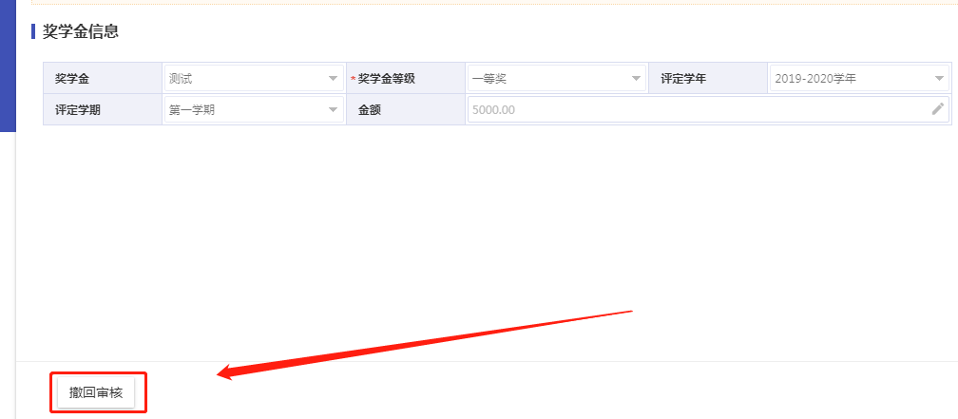

还可查看到自己通过和退回的具体学生名单以及退回和通过时间



并可对这些数据进行导出
